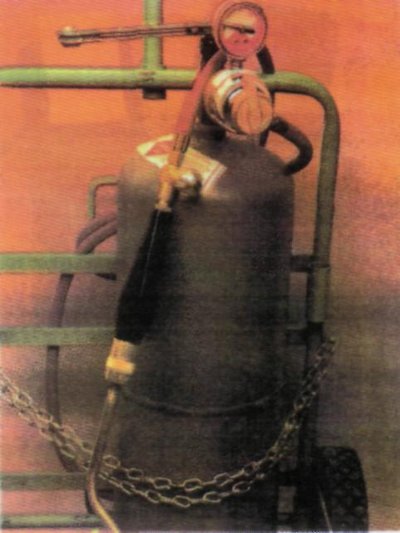
ΕΙΚΟΝΑ 11.42: Μονάδα αέρος - ασετυλίνης.
ΜΟΝΑΔΕΣ ΣΥΓΚΟΛΛΗΣΗΣ ΟΞΥΓΟΝΟΥ - ΑΣΕΤΥΛΙΝΗΣ:
Αυτές οι μονάδες συγκόλλησης χρησιμοποιούνται για σίγου-ρες συγκολλήσεις. Αυτές αποτελούνται από ένα φλόγιστρο, από ρυθμιστές, σωλήνες, από φιάλες οξυγόνου και από φιά-λες αερίου ασετυλίνης. 'Οταν το οξυγόνο και το αέριο ασε-τυλίνης αναμιχθούν σε κατάλληλη αναλογία, τότε παράγεται μια πολύ θερμή φλόγα. Εικόνα 11.43.
ΑΙΩΡΟΥΜΕΝΟ ΨΥΧΡΟΜΕΤΡΟ: Αυτό το ψυχρόμετρο χρησιμοποιεί την αρχή του υγρού βολβού ή του ξηρού βολ-βού για τη γρήγορη μέτρηση της σχετικής υγρασίας. Δυο θερμόμετρα, ένα ξηρού βολβού και ένα υγρού βολβού, αιω-ρούνται και περιστρέφονται μαζί στον αέρα. Μέσα στη θρυαλ-λίδα του υγρού θερμομέτρου, θα προκληθεί εξάτμιση, δίνοντας μια ένδειξη χαμηλότερης θερμοκρασίας. Η διαφορά θερμοκρασίας εξαρτάται από την υγρασία του αέρα. Ο ξηρό-τερος αέρας παρουσιάζει τη μεγαλύτερη διαφορά στη μέτρη-ση της θερμοκρασίας, επειδή απορροφά περισσότερη υγρασία. Εικόνα 11.44. Οι περισσότεροι κατασκευαστές έχουν προβλέψει μια κλίμακα, έτσι ώστε να είναι εύκολος ο καθορι-σμός της σχετικής υγρασίας. Πριν χρησιμοποιηθεί ένα ψυ-χρόμετρο, πρέπει να σιγουρευτούμε ότι η θρυαλλίδα είναι καθαρή και υγρή με καθαρό νερό, εάν είναι δυνατόν.
ΨΥΧΡΟΜΕΤΡΟ ΚΙΝΟΥΜΕΝΟ ΜΕ ΚΙΝΗΤΗΡΑ: Ένα τέ-
τοιο ψυχρόμετρο, συχνά χρησιμοποιείται όταν πρέπει να γίνουν πολλές μετρήσεις, σε μια μεγάλη έκταση.
ΣΥΡΡΑΠΤΙΚΟ ΕΡΓΑΛΕΙΟ ΝΑΥΛΟΝ ΛΩΡΙΔΩΝ:Στην εικόνα 11.45, φαίνεται ένα εργαλείο τοποθέτησης και στήριξης νάυλον λωρίδων γύρω από έναν εύκαμπτο αγωγό. Αυτό το εργαλείο κόβει αυτόματα μια λωρίδα με ορμή, όταν αυτή τεντωθεί σε μια προκαθορισμένη τιμή.
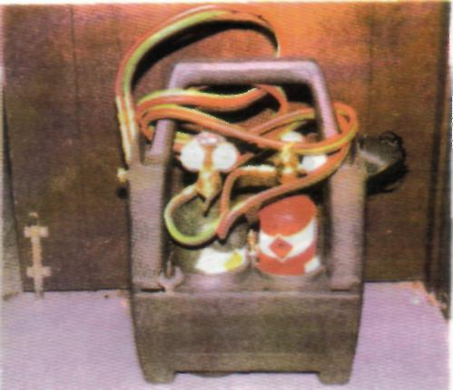
ΕΙΚΟΝΑ 11.43: Συγκολλητική μονάδα οξυγόνου - ασετυλίνης.
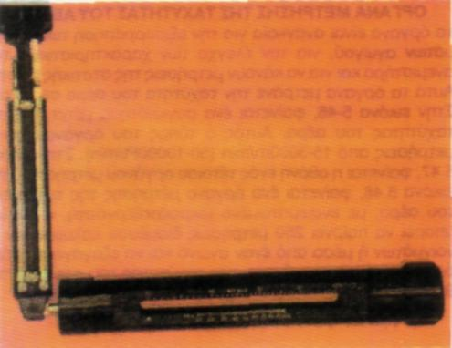
ΕΙΚΟΝΑ 11.44: Αιωρούμενο ψυχρόμετρο.
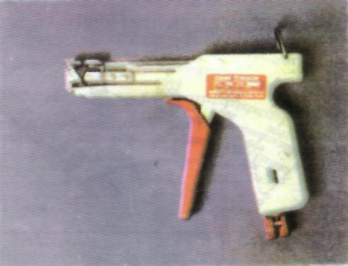
ΕΙΚΟΝΑ 11.45: Εργαλείο που χρησιμοποιείται για την τοποθέτηση νάϋλον λωρίδων συγκράτησης, γύρω απά έναν εύκαμπτο αγωγό.

